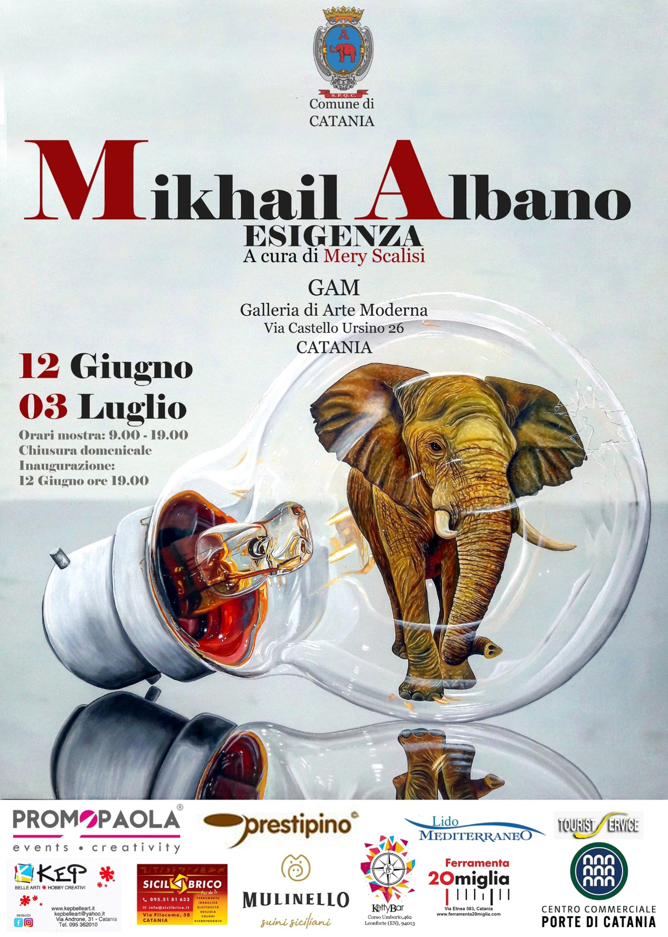
La mostra “Esigenza”, voluta dal Sindaco Salvo Pogliese e dall’Assessore alla Cultura Barbara Mirabella, dell’artista Mikhail Albano, curata da Mery Scalisi, presenta oltre 40 opere e sarà visitabile dal 14 giugno al 3 luglio alla GAM (via Castello Ursino, 26 – Catania).
Inaugurazione sabato 12 giugno ore 19.00.

Il periodo storico in cui ci troviamo, da ormai oltre un anno, ha notevolmente mutato la nostra esistenza; è la nostra stessa vita ad essere stata drasticamente colpita!
Dalle abitudini al nostro modo di vivere, tutto è cambiato e per questo ci siamo trovati costretti a cercare soluzioni che potessero alleggerire la situazione che ci saremmo portati dietro per un bel po’ di tempo.
E l’arte in tutto ciò in che modo ha risposto e cercato di restare all’impiedi? In breve tempo, essa e i relativi addetti ai lavori, dalle istituzioni museali, quindi, alle gallerie, fino agli artisti, in maniera del tutto privata, si sono trovati costretti a reinventarsi e per questo è stato necessario andare incontro a delle vere e proprie rivoluzioni che potessero creare nuovi modi di comunicare e non abbandonare il pubblico.
Proprio in questo contesto si inserisce perfettamente l’intenzione di Mikhail Albano, classe 1991, che da Nadvoizy, in Russia, è stato ormai da anni ‘’adottato’’ dalla nostra isola.
Ho avuto l’immenso piacere di conoscere Mikhail da studente, presso l’Accademia di Belle Arti di Catania, dove ha conseguito i suoi studi, col massimo dei voti, in pittura.
Man mano, incuriosita da ciò che avevo imparato a conoscere di Mikhail, ho deciso di iniziarlo a seguire costantemente ed entrare in quella che negli anni è stata la sua ricerca artistica.
Mikhail proviene da una città fredda, la cui neve, presente quasi tutto l’anno, è diventata il suo primo ‘supporto’ sopra il quale disegnare delle immagini ed esprimere ciò che fin da piccolo aveva dentro.
In Sicilia Mikhail è riuscito negli anni ha instaurare e consolidare un forte legame con l’isola, ricca di storia e bellezza, e dalla quale, allo stesso artista, non è venuto difficile trarne ispirazione.
Grazie alle varie esperienze maturate nel corso degli anni, Mikhail, ad oggi predilige uno stile pittorico realistico, fedele alla realtà che vive e che lo circonda e per questo è indispensabile nei lavori prodotti la presenza della sua stessa anima, dettata da colori e da soggetti, spesso anche semplici dettagli, che raccontano una storia vissuta.
Ma per Mikhail l’anno trascorso è stato caratterizzato più che mai dalla ricerca; nasce la volontà di regalare in vari angoli della nostra città opere d’arte, che nel loro insieme hanno dato vita ad una galleria d’arte a cielo aperto. Parliamo di opere che ad impatto ci appaiono trasparenti, opere che quasi sembrano perdersi nel vuoto, per certi versi penetrabili, sopra la quale il giovane artista ha deciso di immortale vari soggetti, disposti a farci compagnia, mentre semplicemente ci troviamo a percorrere le vie della città. Questo genere di arte ha un nome, FilmArt, l’arte delle opere temporanee, ma che resta attenta al gusto del pubblico e che rispetta l’ambiente; il supporto, infatti, sopra il quale Mikhail lavora, è una pellicola biodegradabile e compostabile.
Dagli intramontabili classici legati ai grandi dell’arte, i soggetti che Mikhail predilige sono sempre un chiaro richiamo alla nostra terra: teste di more, leggende, omaggi alla Santa Patrona di Catania Agata, frutti tipici dell’isola, architetture, l’elefante, tutti soggetti che ci sembrano cartoline di una visione ormai impressa nella nostra mente.
E tra questi il soggetto che si ripete maggiormente, anche nella presente esposizione, l’elefante, il simbolo di Catania, u Liotru, tirato su (da una statua in pietra lavica già esistente) da Giambattista Vaccarini nel 1737, nell’ambito della ricostruzione della città dopo il terremoto del 1693, e finito con un obelisco ‘egizio’, portato probabilmente a Catania durante le crociate da Syene (nome classico di Aswan). Un elefante che per la città di Catania, come ci riferisce lo stesso geografo Idrisi giunto in Sicilia nel XII secolo, viene considerato dagli antichi abitanti simbolo di protezione contro le eruzioni dell’Etna.
Mikhail vive la città di Catania, e l’elefante, inoltre, è l’animale che, come afferma lui stesso, gli piace e lo rappresenta; potenza, saggezza, memoria, temperanza, sono alcuni degli significati simbolici dell’elefante, che mansueto e forte allo stesso tempo cerca sempre di superare le difficoltà e così Mikhail, scegliendo l’elefante, ripetutamente, unisce le due cose: l’omaggio alla città di Catania e la vicinanza alle caratteristiche dell’animale che diventa il simbolo stesso della sua pittura.
Le opere presenti in Esigenza, tra oli su tavola e tela, tecniche miste, stampe della FilmArt, incisioni e disegni, sono quindi il diario di un artista naturalizzato siciliano che ha colto dalla terra che vive la sua massima fonte di ispirazione: tradizioni, storie, miti leggende, stili di vita e modi di essere, tutto quello che la Sicilia, terra di folklore, ricca di meraviglia, e, in particolare, Catania ispira Mikhail si presenta hai nostri occhi come una cartolina di un luogo del cuore. Il modo di fare arte di Mikhail, consente che il lasso di tempo, dal passato al presente, si mostri ai nostri occhi in maniera impercettibile, grazie all'utilizzo di tecniche e azioni al passo coi tempi, che consentono a chiunque di leggere il messaggio che l'artista ci vuole lanciare: io sono qui e ora.
Tra le numerose mostre ricordiamo:
2015 – II° Biennale Internazionale Art Expo a cura di Vittorio Sgarbi e Paolo Levi, Palermo; Artisti di Sicilia NUOVI TALENTI a cura di Vittorio Sgarbi, Palazzo della Cultura, Catania; Art shopping Carrosseul du Louvre, Parigi
2017 – Selvatica 2017, Fondazione Cassa di Risparmio di Biella
2018 – Amnesty International, Palazzo della Cultura, Catania
2019 – Nuovi talenti di Sicilia, Art Gallery, Catania; Fiamme di Sicilia, mostra bipersonale, Antica Chiesa di San Benedetto e Santa Chiara, Licodia Eubea; Ava Gallery, mostra permanente, Dubai
2020 – Selvatica 2020, Fondazione Cassa di Risparmio di Biella.

MeryScalisi, operatore culturale, nasce ad Adrano, in provincia di Catania, nel 1990.
Intraprende il suo percorso di studi presso l'Accademia di Belle Arti di Catania, conseguendo dapprima diploma di primo livello in Comunicazione e valorizzazione del patrimonio storico artistico e successivamente diploma di secondo livello in Progettazione artistica per l'impresa, diventando cultrice della materia storia dell'arte contemporanea presso la stessa Accademia, per la cattedra della prof.ssa Ornella Fazzina, ormai dal 2016.
L'amore e la passione per l'arte contemporanea le da la possibilità di intraprendere percorsi lavorativi di svariata natura, dalla didattica museale, seguendo il metodo Bruno Munari, per eventi (presso spazi rivolti all'arte, come il Teatro Machiavelli, dove ha curato e tenuto il laboratorio Si pArte! rivolto a bambini dai 3 ai 10 anni o le diverse mostre nel territorio catanese in collaborazione con l'Associazione Guide Turistiche Catania) che prevedono percorsi personalizzati, portati anche nelle scuole materne e primarie, alla curatela di eventi privati o interventi presso conferenze, tra le quali, di rilevanza, "La donna nell'arte. Le arti per le donne", con un intervento sull'impegno della donna siciliana nell'arte del Novecento, presso la Fondazione Margherita Bufali, Belpasso.
Lavorando come assistente presso una galleria d'arte contemporanea catanese, la collicaligreggi, ha avuto la possibilità di inserirsi in un contesto contemporaneo nazionale e internazionale conoscendo artisti le cui tecniche e i modi di lavorare camminano al passo col mercato dell'arte.
La sua passione per il mondo che la circonda la porta, altresì, a scrivere pezzi per giornali e blog di arte contemporanea, tra cui Julet Art Magazine, Artisti italiani - arti visive e promozione, La valigia dell'artista e In Viaggio per Ricominciare. In corso, un'importante collaborazione con Progetto Storia dell'Arte, pagina online di divulgazione culturale, in qualità di caporedattrice per la regione Sicilia.
Art is Life è il moto attorno cui ruota la su esperienza artistica/lavorativa: un'arte che diventa condizione di vita.

L’INGRESSO E’ GRATUITO
Dal 14 giugno al 3 luglio 2021
Orari: dal lunedì al sabato dalle 9.00 alle 19.00 esclusi i festivi
INFO: tel. 095 7428008-35 Mail: cultura.eventi@comune.catania.it

- https://www.facebook.com/pages/Assessorato-alla-Cultura-Comune-di-Catania/117320575043517
- https://www.facebook.com/mikhail.albano

